Dimanche 12 Mai 2019
7 ème Rotary Race Baie d’Aigues Mortes

BULLETIN D'INSCRIPTION
Une bouteille de vin de dégustation sera offerte à tous les bateaux
Inscrits avant le jeudi 9 Mai à 17h

Je soussigné, souhaite inscrire mon bateau à la "Rotary Race Port Camargue", organisée par le Rotary club de Nîmes et la Société Nautique Grau du Roi - Port Camargue.
NOM du BATEAU : ……………………………..………………………………………
Type du bateau : …………………………… N° Voile : ………..…. Rating HN………
NOM DU SKIPPER : ………………...……… Prénom : ………………………………
Adresse : ………………………………………………………………………………….
Code postal : ……………………. Ville : ………………………………………….........

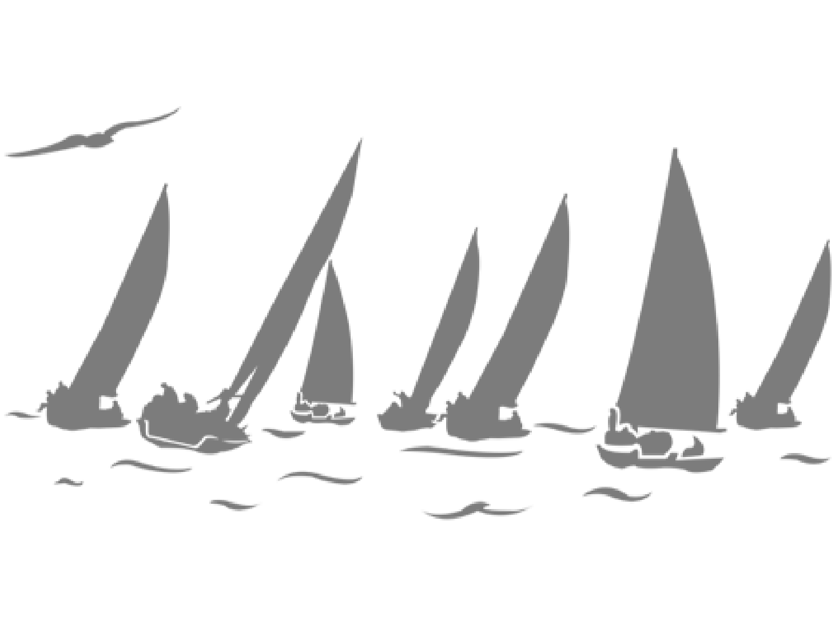

Tél : ……………………………............ N° licence : ………………………………….

E-mail : ………………………………………… Club: ………………………………...
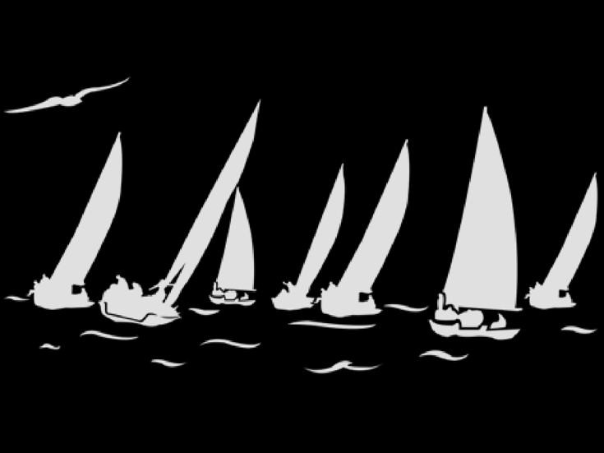
EQUIPIER (s)
Nom : ……………………………… Prénom : …………..………. N° Licence :…………..

Nom : ……………………………… Prénom : …………..………. N° Licence :…………..

Nom : ……………………………… Prénom : …………..………. N° Licence :…………..

Nom : ……………………………… Prénom : …………..………. N° Licence :…………..

Nom : ……………………………… Prénom : …………..………. N° Licence :…………..

Nom : ……………………………… Prénom : …………..………. N° Licence :…………..

Droit d’inscription :

….. x 30 € par bateau
….. x 15 € par licence journalière
….. x 10 € par personne si participation à l’apéritif du samedi 11 mai à 18 h 30

Ci-joint un chèque de ……………………€

Date : …………………………. Signature : ……………………………………………

Participation le samedi 11 mai à :

-Actes d’urgence, 1°intervention en cas d’urgence oui non

